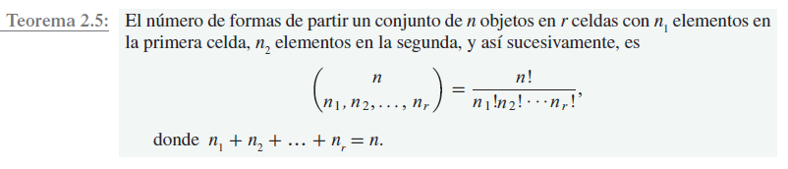

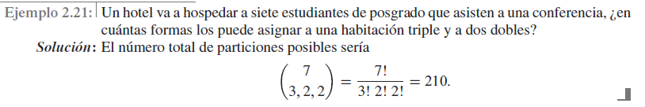

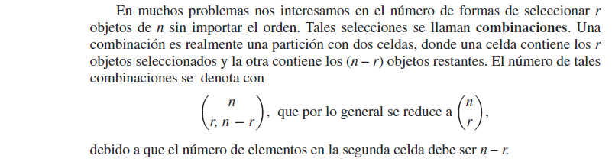

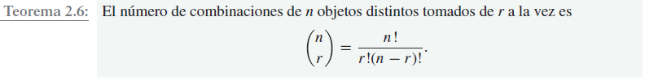

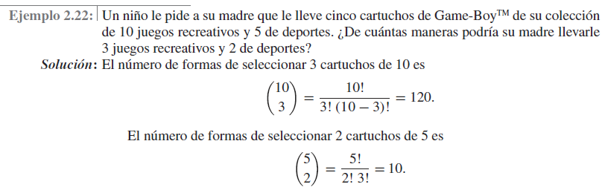



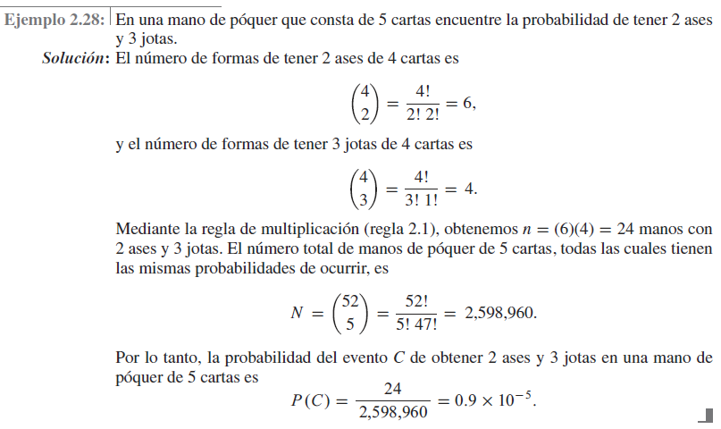

Ejemplo de Variable aleatoria no-negativo entero valuada

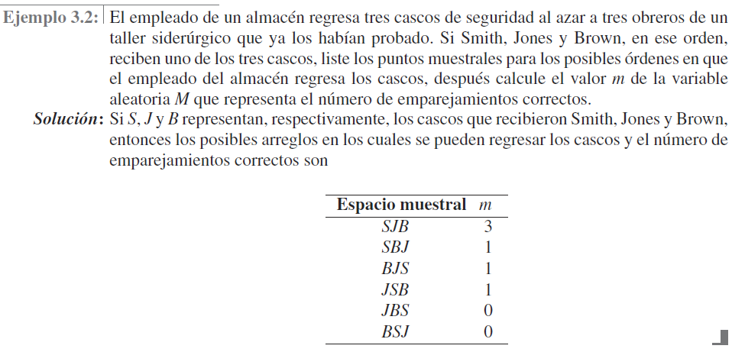

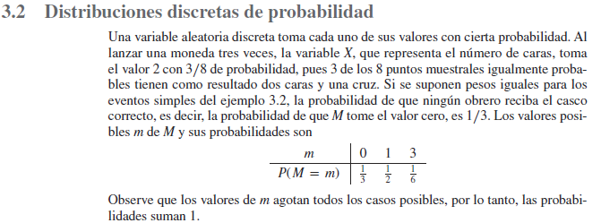

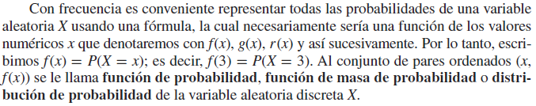

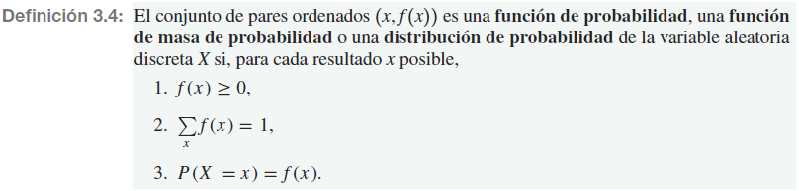

Exam: Miércoles 14 de abril de 2021.

